Lección 1: Contemos y sumemos
- Contemos objetos.

Calentamiento: ¿Qué sabes sobre las matemáticas?
¿Qué sabes sobre las matemáticas?
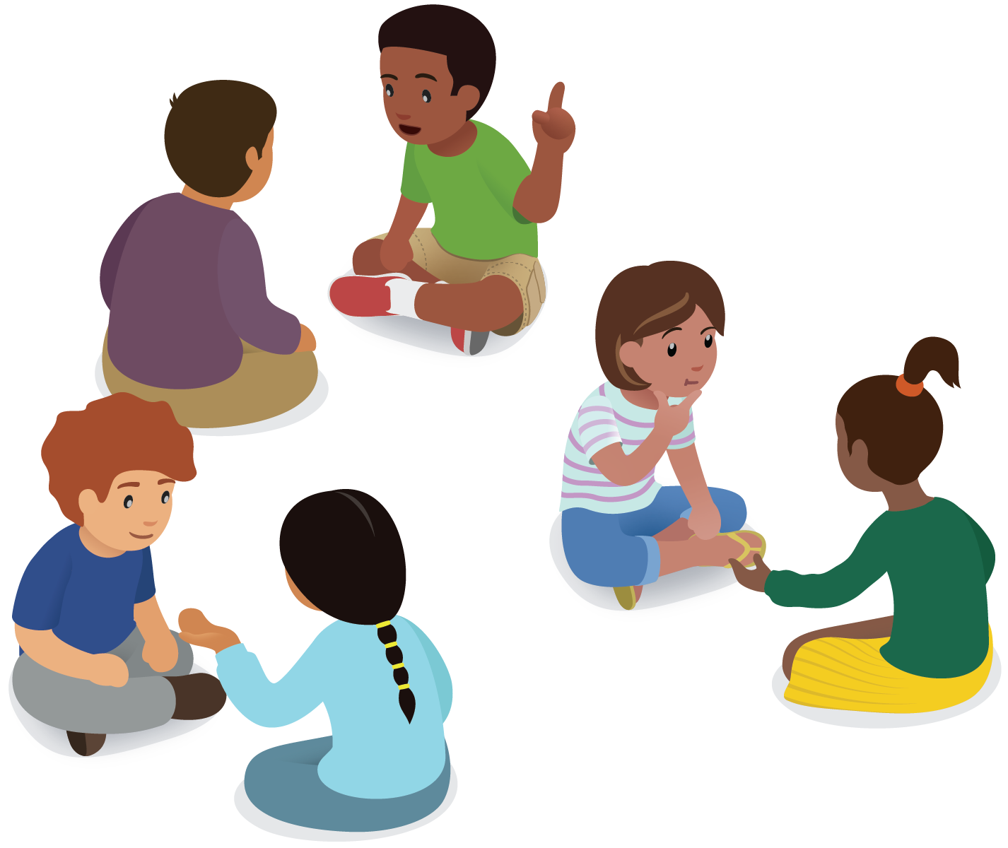
© CC BY 2021 Illustrative Mathematics®

